2019届高一下学期第一次月考化学试卷
命题人：左凯华 2017.3
相对原子质量：H－1 N－14 O－16 Na－23 Cl－35.5 Al－27 Fe－56 Cu－64 Zn-65

一．选择题：（16题，每小题3分，共48分）
1．下面是四位同学学完核素内容后的认识，你认为不正确的是
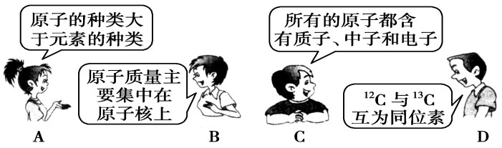
2．下列关于元素周期表的叙述，错误的是
A．元素周期表中，总共有18个纵行，18个族
B．在周期表中，把电子层数相同的元素排成一横行，称为一周期
C．元素周期表揭示了化学元素间的内在联系，是化学发展史上的重要里程碑之一
D．第ⅠA族(除了H)的元素又称为碱金属元素，第ⅦA族的元素又称为卤族元素
- 下列递变规律正确的是
A.Ca、Al、Si的金属性逐渐增强 B.O、S、K的原子半径依次增大
C.HF、HCl、H₂S的稳定性逐渐增强 D.NaOH、Mg(OH)₂、Al(OH)₃的碱性逐渐增强
4．已知氮原子的质量数为14，则在NH₃D⁺中，电子数、质子数、中子数之比为
A．10∶7∶11 B．11∶11∶8 C．11∶10∶8 D．10∶11∶8
5．已知元素Se位于第四周期ⅥA族，下列说法不正确的是
A．Se的原子序数为34 B．单质Se在空气中燃烧可生成SeO₃
C．可形成Na₂SeO₃、Na₂SeO₄两种盐 D．H₂S比H₂Se稳定
6．反应：aRO₃—＋bR^{n—}＋6H＋＝3R₂＋3H₂O，则下列关于R元素的说法中正确的是：
A．R位于元素周期表中的第VA族 B．R的氢化物的水溶液呈酸性
C．RO₃—中的R元素只能被还原 D．R₂在常温常压下一定是气体
- 白磷与氧气发生反应：P₄+5O₂═P₄O₁₀．已知断裂下列化学键需要吸收的能量分别为：
P﹣P：a kJ·mol^{﹣1}、P﹣O：b kJ·mol^{﹣1}、P=O：c kJ·mol^{﹣1}、O=O：d kJ·mol^{﹣1}．根据图示的分子结构和有关数据估算1mol白磷与氧气完全反应放出的热量为WWW.ziyuanku.com
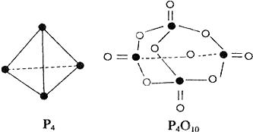
A．（6a+5d﹣4c﹣12b）kJ B．（4c+12b﹣6a﹣5d）kJ
C．（4c+12b﹣4a﹣5d）kJ D．（4a+5d﹣4c﹣12b）kJ
8.下列图象分别表示有关反应的反应过程与能量变化的关系，下列说法中正确的是
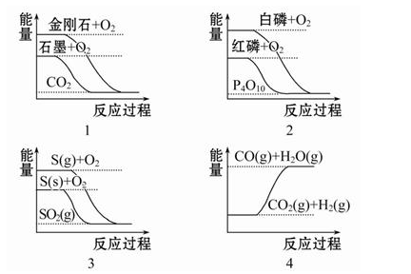
A．石墨转变为金刚石是吸热反应 B．相同条件下等质量S（g）比S（s）的能量低
C．白磷比红磷稳定 D．CO（g）+H₂O（g）═CO₂（g）+H₂（g）是吸热反应
- 某元素的一种同位素X的原子质量数为A,它与²H原子组成²H_{m}X分子，此分子含N个中子，在a g ²H_{m}X中所含电子的物质的量是
A.(A－N＋m) mol B.(A－N) mol
C. (A－N＋m) mol D.(A－N+2m) mol
10.氯酸是强酸，分解反应为：a HClO₃ = bO₂↑+c Cl₂↑+d HClO₄ +eH₂O说法不正确的是
A．由反应可确定：氧化性HClO₃＞O₂
B．若氯酸分解所得混合气体，lmol混合气体质量为45g，则反应方程式可表示为：
3HClO₃ = 2O₂↑+ C1₂↑+ HClO₄ + H₂O
C．由非金属性Cl＞S，可推知酸性HClO₃＞H₂SO₄
D．若化学计量数a=8，b=3，则该反应转移电子数为20
- X、Y两种元素，原子序数≤20，X的原子半径小于Y，且X、Y原子的最外层电子数相同(选项中m、n均为正整数)。下列说法正确的是
A．若Y(OH)_{n}为强碱，则X(OH)_{n}也一定为强碱
B．若H_{n}XO_{m}为强酸，则X的氢化物溶于水一定显酸性
C．若X元素形成的单质是X₂，则Y元素形成的单质一定是Y₂
D．若X的最高正价为+m，则Y的最高正价一定为+m
12．一个原电池的总反应离子方程式是Zn+Cu²⁺=Zn²⁺+Cu，该反应的原电池组成正确
 | A | B | C | D
正极 | Zn | Ag | Cu | Cu
负极 | Cu | Cu | Zn | Zn
电解质溶液 | CuCl₂ | H₂S0₄ | CuSO_{4~} | FeCl₂
13．锌一铜一稀硫酸的原电池装置中，当导线中有1 mol电子通过时，正确的是
①锌片溶解32.5 g②溶液PH变小③铜片析出l gH₂④e⁻从锌流向铜再经过溶液，最后回到锌 A.①和③ B．①和④ C．②和③ D．②和④
14．a、b、c、d、e五种金属．将a与b用导线接起来，浸入电解质溶液中，a金属溶解．将a、d分别投入等浓度的盐酸中，d比a反应强烈．将铜浸入b的盐溶液里，无明显变化．把铜浸入c的盐溶液里，有c析出.金属阳离子氧化性：c<e.则活动性顺序由强到弱为
A．a＞c＞e＞d＞b B．d＞a＞b＞c＞e C．d＞b＞a＞c＞e D．e＞d＞a＞b＞c
15．锌–空气燃料电池可作电动车动力电源，电解质溶液为KOH溶液，放电时总离子方程式为2Zn+O₂+4OH–+2H₂O===2Zn(OH)₄²⁻，放电时下列说法正确的是
A．电解质溶液中K⁺向负极移动 B．电解质溶液中C(OH⁻)逐渐增大$来&源：ziyuanku.com资*源%库 ziyuanku.com
C．负极电极反应：Zn+4OH–-2e–===Zn(OH)₄²⁻ D．转移4mol电子时消耗氧气22.4L
16．已知W、X、Y、Z为短周期元素，原子序数依次增大。W、Z同主族，X、Y、Z同周期，其中只有X为金属元素。下列说法一定正确的是
A．原子半径：X＞Y＞Z＞W B．W的含氧酸的酸性比Z的含氧酸的酸性强
C．W的气态氢化物的稳定性小于Y的气态氢化物的稳定性资*源%库
D．若W与X原子序数差为5，则形成化合物的化学式为X₃W₂
- 客观题（5题，共52分）
17.（7分）（1）原子序数大于4的主族元素A和B的离子A^{m+}和B^{n-}它们的核外电子排布相同，则：①A和B周期数之差为________②A和B的质子数之差为 (用m、n表示)
③B和A的族序数之差为 (用含m、n的代数式表示)
- A、B两元素，A的原子序数为x，A和B所在周期包含元素种类数目分别为m和n。资*源%库
如果A和B同在ⅠA族，当B在A的上一周期时，B的原子序数为______________；
当B在A的下一周期时，B的原子序数为______________；
如果A和B同在ⅦA族，当B在A的上一周期时，B的原子序数为______________；
当B在A的下一周期时，B的原子序数为______________。
18.（8分）下列变化中①NaCl溶于水②HCl溶于水③酒精溶于水④Na₂O₂溶于水⑤I₂升华⑥固体NaOH熔化⑦SiO₂熔化⑧NaHSO₃溶于水⑨液化HCl.
未发生化学键破坏的是 仅发生离子键破坏的是
仅发生共价键破坏的是 离子键和共价键都破坏的是 （ 填序号）
19.（13分）五种元素的原子序数大小顺序为C>A>B>D>E，A、C同周期，B、C同主族；A与B形成离子化合物，A₂B中所有离子的电子数相同且电子总数为30；D和E可形成4核10电子分子。回答：（1）写出五种元素的名称：A B C D E 资*源%库
（2）用电子式表示离子化合物A₂B的形成过程：
（3）写出D元素形成的单质的结构式 （4）A、B两元素组成的化合物A₂B₂中存在的化学键是 ，写出A₂B₂与CO₂反应的化学反应方程式
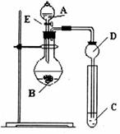
20．（10分）某小组探究元素周期律，甲根据元素非金属性与对应最高价含氧酸之间的关系，设计了如图装置来一次性完成N、C、Si的非金属性强弱比较的研究；乙根据置换反应的规律，利用下图装置完成O元素的非金属性比S强的研究。回答：
（1）图中A装置名称是 。
（2）从以下所给物质中选出甲同学设计的实验所用到物质：资*源%库 ziyuanku.com
①稀HNO₃溶液 ②稀盐酸 ③碳酸钙 ④Na₂SiO₃ 溶液 ⑤SiO₂
试剂A与C分别为_________（填序号）；试管中发生反应的离子方程式为
.有同学认为此实验不能说明N、C、S的非金属性强弱，你认为原因是
（3）乙同学设计的实验所用到试剂A为________；如果C试剂为硫化氢的水溶液，则试管中可以观察到的现象为
- (14分）乙醇C₂H₅OH燃料电池（Pt为两极），以KOH为电解质溶液，反应过程中请回答以下问题：（1）总的化学方程式 总的离子方程式
（2）负极电极反应式 正极电极反应式
（3电解质溶液PH （填“变大、变小、不变”），当反应转移电子1.2mol时，理论上消耗乙醇质量 g,消耗氧气标况下 L
2019届高一下学期第一次月考化学答案
一．选择题：（16题，每小题3分，共48分）
CABDB BBADC DCABC A
- 客观题（5题，共52分）
17.（7分）（1）① 1 ；② m+n ；③ $8−n−m$
（2）x－n x＋m x－m x＋n
18.（8分）③⑤⑨、①⑥⑧、②⑦、④
19.（13分）（1）A钠 B氧 C硫 D氮 E氢
（2）略 写过氧化钠的形成过程
（3） N≡ N
（4）离子键、非极性共价键 2CO₂ + 2Na₂O₂ = 2Na₂CO₃ + O₂
20．（10分）
（1）分液漏斗
（2）①④ CO₂+H₂O+SiO₃²⁻=H₂SiO₃+CO₃²⁻
HNO₃有挥发性也会和硅酸钠反应生成硅酸
（3）双氧水 有淡黄色浑浊出现
21.(14分）

